*2022年6月高考 考前惊鸿一瞥*

**应用文写作**

**Ⅰ.语篇的外貌：格式正确，拼写无误**

1.书信体：开头称呼语

① 熟悉的朋友 , 如：Jason Bennet / Sara Smith

英美人姓名的顺序与中国人的完全相反,“Mr./Ms. + 名”是不规范的写法，不应该使用Mr. Jason 或 Ms. Sara ，而是 Dear + first name，如： Dear Jason / Sara,

② 第一次发邮件联系对方，只知道姓名性别 , 如：Jason Bennet / Sara Smith

最为妥当的方式使用“Dear Mr. / Ms.加对方的姓氏 family name ”

不知道已婚或者未婚的女士，一律用Ms.更为稳妥。

如：尊敬的班纳特先生/史密斯女士/埃利斯小姐:Dear Mr Bennet / Ms White / Miss Elis，

③ 不知道对方的姓名，但知道对方的头衔/身份

使用“Dear+ Title ”来称呼对方，显得非常礼貌

如：尊敬的老师/编辑/校长/经理: Dear Teacher / Editor / Headmaster / Manager,

④ 无法确定对方的身份和具体称呼

如：至相关人员 /敬启者/致有关人士: Dear Sir or Madam, 或 To whom it may concern，

2.落款

①书面通知: The Students’ Union

October 10th, 2020

②口头通知 / 演讲稿： Thank you!

③信件邮件：写给长辈上级 Yours respectfully, 此致敬礼

Li Hua

写给商务/平辈朋友 Yours cordially/ faithfully/ genuinely, 真诚的/热忱的/忠诚的

Li Hua

④倡议书：The Students’ Union

3.非书信类格式

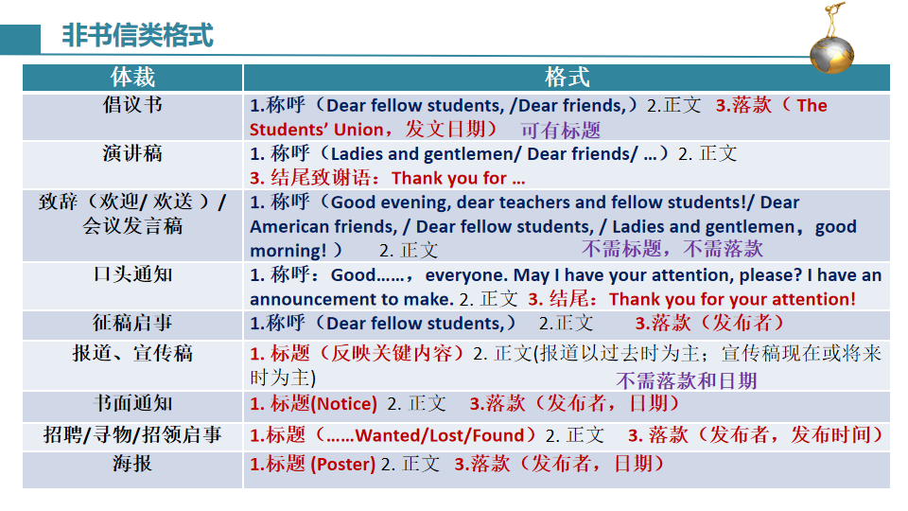

**4.表达时间和地点:** 一般来说, 地点在前,时间在后；时间地点均由小到大；“在…上/下/本+时间”的表达， last/next/this Wednesday/week 前不加介词in/on；表达“上午/下午”，可在时间后加上a.m./ p.m.

Ex1: 比赛定于6月13日下午6点在学校礼堂举行，持续两个小时。

Ex2: 根据之前的安排，为外国学生量身定做的比赛将于下周周五上午9点至11点举行，主题为中国美食文化。

Ex3: 随着新年的临近，我校将于2021年1月1日在学校音乐厅举办新年晚会。

Ex4: 我校举办的中国传统美术作品展于5月1日至5日在活动中心举行，为期5天。昨天我有幸参观了它，并给我留下了深刻的印象。

Ex5: 昨天我参观了学校美术馆举办的6月6-10日的中国传统画展。

Ex6:为了激发学生对阅读的兴趣，我校将于3月19日下午2时在教学楼201室举行一次活动。

5.常用地点的名词：

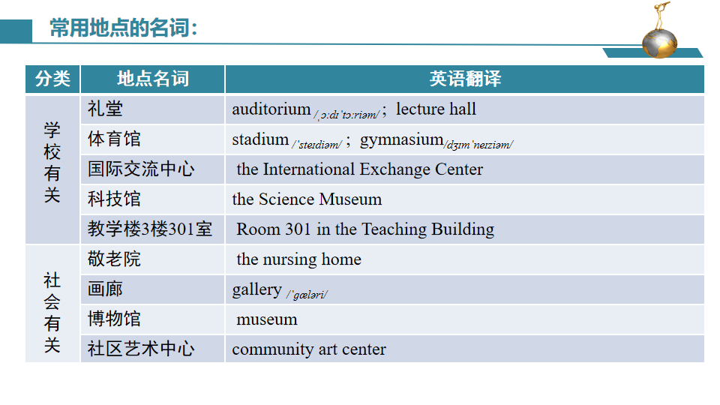

6.常见国家的相关表达

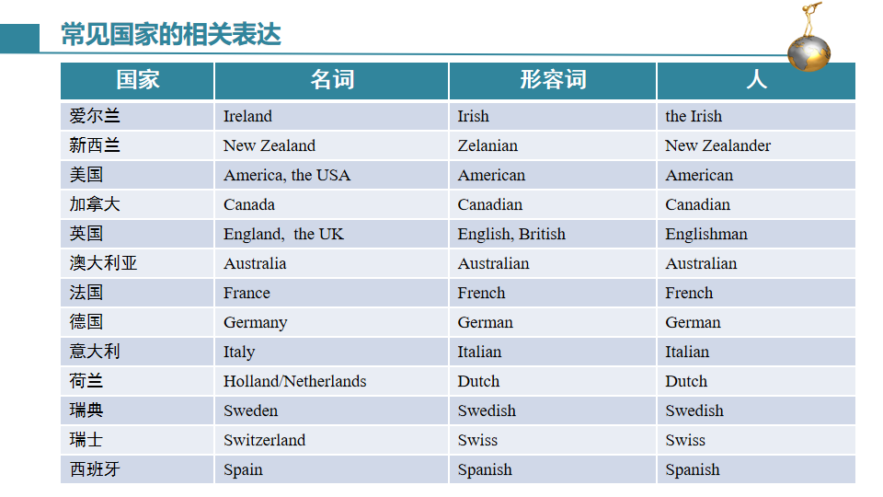

7.常见易错表达

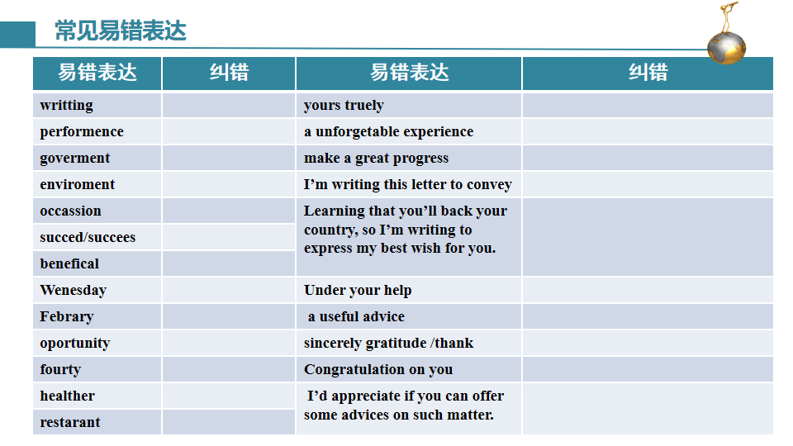

**Ⅱ.语篇的严谨：审题细心，角色代入**

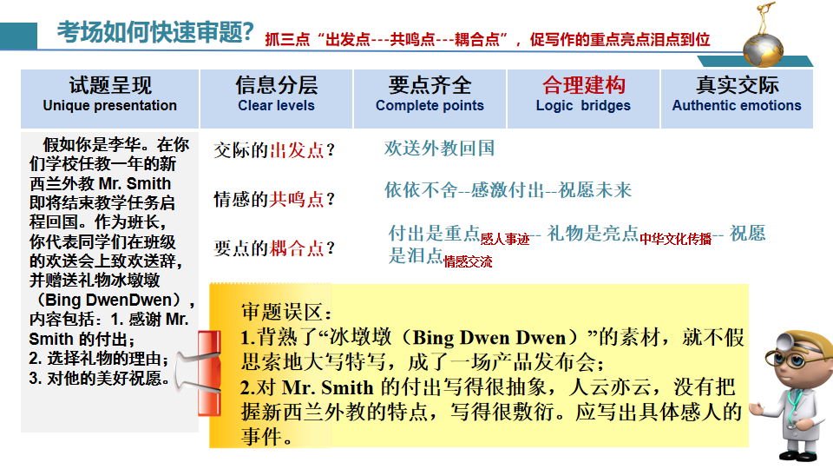

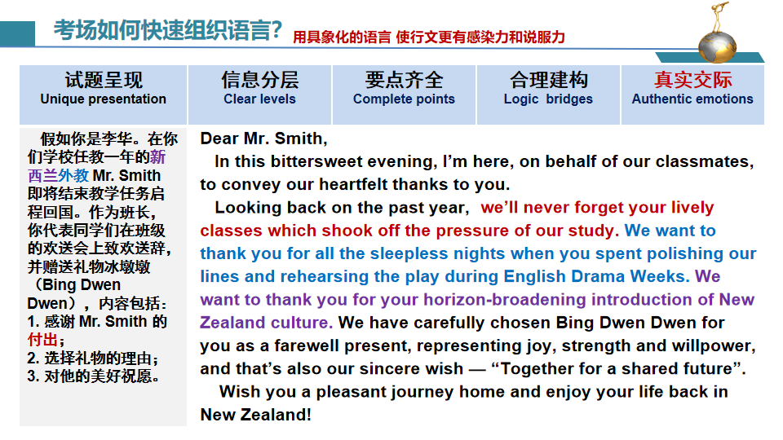

**Ⅲ.语篇的风格：词汇丰富，语义连贯**

|  |  |
| --- | --- |
| **常用词汇** | |
| 老年人 |  |
| 指导度过复杂多元的青春期 |  |
| 志趣相投的同学友谊的催化剂 |  |
| 语言技能的助推器 |  |
| 寻求您建设性指导 |  |
| 修改我的草稿/台词 |  |
| 衷心感谢 |  |
| 不经意的善举 |  |
| 及时的归还对我意味很多 |  |
| 陷入极大的麻烦中 |  |
| 根据事先的安排 |  |
| 报名参加比赛 |  |
| 万众一心，众志成城 |  |
| 联合活动/共同努力 |  |
| 尽一切努力；尽所有努力 |  |
| 产生积极/深远影响 |  |
| 丰富课外文化生活 |  |
| 深入彻底的讨论/研究/ 访谈 |  |
| 必看的节目/网站/景点 |  |
| 周密策划/精心装饰的 |  |
| 刺绣引起我的共鸣 |  |
| 跨文化视野 |  |
| 品尝地道的英语 |  |
| 迷人的十二生肖 |  |
| 领会到体育的独特魅力 |  |
| **常见赠礼** | |
| 1.这里有一些中国结，在中国象征着和平和友好，祝愿你们幸福、繁荣和学术进步。 |  |
| 2.送你一本孔子的《论语》，中国传统文化的精髓的折射。 |  |
| 3.我们精心为您挑选了冰墩墩作为送别礼物，它代表着欢乐、力量和毅力，也是我们真诚的祝福——“携手共进，共铸未来”。 |  |
| 4.请原谅我的过错。我还送你一个精致的瓷器茶杯，以弥补给你带来的不便。 |  |
| **评价活动反响/意义/收获** | |
| 1.唤起... 的意识 |  |
| 2.陶冶情操 |  |
| 3.培养主动性、想象力和创造力 |  |
| 4.收获一次有益且愉快的经历 |  |
| 5.塑造学生的世界观，人生观和价值观 |  |
| 6.为校园生活增添新的色彩 |  |
| 7.提高了我们的身体和心理素质 |  |
| 8.促进不同文化之间的相互了解 |  |
| 9.激发对... 的兴趣/好奇心 / 热情 |  |
| 10.不仅能加强我们的毅力，也能增进我们的友谊 |  |
| 11.提供一个极好的平台来提升…… |  |
| 12.促进志趣相投、热爱汉语学习的同学之间的友谊. |  |
| 13.培养/建立 成就感/归属感/优越感/责任感和团队精神 |  |
| 14.消除误解/ 偏见 /负面情绪/ 疲劳和压力 |  |
| 15.这项活动强调学生的全面发展，特别是在身体健康和心理耐力方面。它还提高了教师的士气，使他们意识到定期锻炼的重要性。 |  |
| 16.虽然活动很有挑战性，但每个人都很享受，所有参与者都从中受益。 |  |
| 17.旨在与污染作斗争的同时，享受美好的户外，越野生态背包跑 捡起食品包装等垃圾，并为沿途的环境保护做贡献! |  |
| 18.在欣赏这些画作的同时，我也被那些才华横溢的同学们展现出来的高超绘画技巧所折服。与此同时，那些熟悉的风景也会加深我们对家乡的爱。  不要错过这个难得的机会，让您沉浸在这些精美的艺术品中，重新发现我们家乡的魅力。 |  |
| **联系方式/报名方式/投稿方式** | |
| 1.鉴于你的口才和对中文的巨大热情，我想知道你是否对这次比赛感兴趣，那么你应该在周三之前在我们学校的网站上或到我们101房间的办公室提交你的申请。 |  |
| 2.如果您在北京时间5月10日下午6点有空，请在Zoom上点击进入号码(1234)。 |  |
| 3.如果找到，请尽快打电话153767676与我联系。 |  |
| 4.每份投稿需在5分钟内以MP4格式录制。 请在5月15日前将作品发送至Student Union @126.com。 |  |
| **提出建议/态度/观点** | |
| 1.我认为你会展示非凡的表现。 |  |
| 2.我相信你的闪光想法一定会被欣赏。 |  |
| 3.我相信这对你来说将是一场盛宴。 |  |
| 4.我强烈呼吁每个人都参与到捐款中来。 |  |
| 5.强烈建议您亲自前来欣赏这些精美的艺术品。不要错过它! |  |
| 6.我敢打赌它永远不会让你不满意。 |  |
| 7.不要错失如此简单的快乐哟！ |  |
| **报道/宣传稿的标题 / 主题** | |
| **报道/宣传稿的标题：醒目精炼**  1. 你绝对不想错过的特殊比赛 |  |
| 2. 2021年6月浙江卷应用文“ 参观国画展的宣传报道”：  一场印象深刻的展览  一场优秀的中国画展览  让人无法抗拒的中国画展览  和我一起参加艺术展 |  |
| 3.向河南灾区捐款捐物的倡议书：  帮助河南刻不容缓  河南需要你的帮助  一起帮助做得更好 |  |
| **活动主题：押韵，朗朗上口**  工作产生快乐  劳动培养孕育光荣  拥抱劳动, 享受热爱  振作起来，拥抱自然  关爱贫困学生，分享爱心  从商到清:中国艺术的历史 |  |
| **演讲的主题**  应该正确地做事还是做正确的事  “世界公民”应具备的素质  没有人是一座孤岛  山川异域，风月同天 |  |
| **介绍、回忆或描写活动** | |
| 1.具有建设性、创造性和合作性的方法 |  |
| 2.参与服务社区，传播垃圾分类知识，为敬老院的老人带去温暖。 |  |
| 3.对双减政策实施后学生课业负荷进行问卷调查 |  |
| 4.对垃圾分类进行调查，试图找出阻碍其有效运行的原因，并在可能的情况下提出一些切实可行的解决方案。 |  |
| 5.抽出时间陪伴留守儿童，减少他们的孤独感。 |  |
| 6.我们最好乘坐公共交通工具或与朋友拼车，使我们的环境有很大改观。 其次，骑自行车是节能减排的一个明智的解决方案，这也是我们锻炼身体的一个极好的方式。 如果时间允许，散步可以让你放松并欣赏沿途的风景。 |  |
| 7.各种各样的中国传统文化表演，包括民间音乐、中国传统戏剧、相声、舞狮和中国武术。此外，还将上演根据英国剧作家莎士比亚的代表作《哈姆雷特》改编的英国剧。 |  |
| **文化交流活动** | |
| 1.放烟花炮竹 |  |
| 2.剪纸窗花 |  |
| 3.逛庙会 |  |
| 4.包饺子 |  |
| 5.猜灯迷 |  |
| 6.吃团圆饭 |  |
| 7.展示中国古代的艺术天才 |  |
| 8.具有非凡的美丽和品质 |  |
| 9.沉浸在丰富多样的传统习俗中 |  |
| 10. 打开一扇了解中国书法之美和背后的故事的门 |  |
| 11.越剧不仅可以让你接触到中国的传统文化，还可以让你耳目一新的享受 |  |
| 12.因为你擅长中国武术/ 相声/书法/京剧/中华经典文学朗诵，你可以现场表演, 给评委留下深刻印象。 |  |
| 13.因为你很喜欢中国文化，尤其是端午节/中国茶文化/中医，如果你能把你知道的介绍给面试官，这也是一个新奇的想法。 |  |
| 14.你读一些关于孔子的书是明智的，这有助于更好地理解中国传统文化。 学习一些中国的问候语也是有用的。 此外，穿汉服会让你在求职者中脱颖而出，给面试官留下深刻印象。 |  |
| 15.为了让您在这里留下难忘的回忆，我们将安排各种活动。 欢迎会结束后，我们将带你参观学校，让你更熟悉它。 然后你将参加一节中文课，在那里你可以品尝到中文的美。 中午,你可以享受一些中国的传统美食佳肴。 接下来的几个小时，您将体验剪纸，探索中国艺术的魔力。 |  |
| **人物及交际** | |
| 1.增强自信 |  |
| 2.文化使者 |  |
| 3.增进国际友谊 |  |
| 4.从不同视角看待世界 |  |
| 5.对自己的文化有深入的了解 |  |
| 6.获得全球视野 |  |
| 7.构建人类命运共同体 |  |
| 8.对汉语的热情 |  |
| 9.增进人们对文化多样性的理解 |  |
| 10.（省级）非物质文化遗产传承人 |  |
| 11.作为文化交流使者在中外文化之间架起一座桥梁 |  |
| 12.对中国有浓厚的兴趣和深刻的了解 |  |
| 13.热爱中国传统文化，精通地道的中文 |  |
| 14.软技能，如合作能力，自我管理能力和决策能力，被认为是除课堂之外的成功必备。  15.你需要SMART目标 (即具体的，可衡量的，可实现的，相关的，有时间限制的)来为成功作准备。 |  |
| 16.在过去一年里，在大家帮助下，我们适应了新的环境，成为了更加自主的学习者。 |  |
| **李华是否要自我介绍？** | |
| 如果是老朋友或熟悉场所，没有必要。  如果是与陌生人交往或陌生环境，可以：  “自我介绍（不能只是I’m Li Hua ）  +亮明身份(同位语)  +相关信息（定从）/ 交际目的” | * I am Li Hua, a passenger of flight FL753. * I am Li Hua, a reporter of the school newspaper，who will ask you for an interview appointment after knowing that you will visit our school. * I am Li Hua, a high school graduate from China. I am writing to apply to be a volunteer in your animal conservation program during my summer break. * I’m Li Hua. On behalf of our school, I feel greatly privileged to convey warm welcome to you. |
| **问候语要写吗？** | |
| 常用于老朋友之间寒暄，消除距离感，产生交际效应。 | |
| 1.一切都好吗? |  |
| 2.你最近过得怎么样? |  |
| 3.见信好。 |  |
| 4.这封信捎来我发自内心的对你生日的祝福。 |  |
| 5.你们队赢得辩论比赛并不令人意外。 |  |